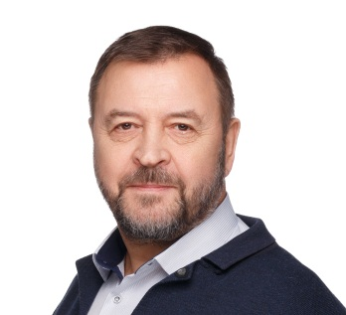

**Конышев Валерий Николаевич**

Доктор политических наук (2007), заведующий кафедрой сравнительных политических исследований.

В.Н. Конышев приглашает студентов вести научные исследования по следующим направлениям:

*Экспертно-аналитическое обеспечение внешней политики современных государств*

*Современные российско-американские отношения*

*Политические лидеры как участники международной политики*

*Системы принятия внешнеполитических решений государств*

*Арктическая политика современных государств*

*Международное сотрудничество в Арктике*

*Эволюция концепций безопасности в современной политической мысли*

*Проблемы безопасности в Черноморском регионе*

*Актуальные проблемы развития Арктической зоны Российской Федерации*

*Военно-техническое сотрудничество государств как инструмент внешней политики*

*Военная стратегия современных государств и оборонное сотрудничество*

*Эволюция войн и концепции войн будущего*

*Феномен «гибридной войны» в современной политике*

Окончил историко-филологический факультет Горьковского государственного университета по специальности «прикладная лингвистика». Получил опыт научных исследований в различных областях знаний, поработав в разные годы в Горьковском научно-исследовательском приборостроительном институте, Санкт-Петербургском институте ядерной физики РАН, Санкт-Петербургском государственном университете.

Область научных интересов: международная безопасность, международное сотрудничество, арктическая политика, внешняя политика США, европейская безопасность, теория международных отношений.

Имеет опыт участия в российских и международных научных проектах, неоднократно выступал с докладами на престижных конференциях, проходил научные стажировки за рубежом, включая США, ФРГ, Венгрию, Финляндию, Швецию.

Является автором более чем 250 научных публикаций на русском и английском языках, включая более 20 монографий, учебников и учебных пособий. Входит в состав редколлегий журналов: «Теории и проблемы политических исследований», «Национальные интересы: приоритеты и безопасность», «Международная аналитика», «Арктика и Север».

Под научным руководством В.Н. Конышева защитилось 5 кандидатов политических наук, он является членом диссертационных советов в Дальневосточном федеральном университете и Нижегородском государственном университете им. Н.И. Лобачевского.

В.Н. Конышев имеет благодарности за научную и экспертную деятельность от Российского совета по международным делам, Российского института стратегических исследований, Экспертной комиссии Коллегии военно-промышленной комиссии РФ, Военной академии Генерального штаба Вооруженных сил РФ, Комитета по науке и высшей школе Правительства Санкт-Петербурга. В.Н. Конышев награжден почетной грамотой Министерства науки и высшего образования РФ.